**VALORIZACION DE LOS PE DE ACUERDO A LA ESTRUCTURA DEL PRODUCTO TERMINADO**

**Querys**

-- busca estructura de tela

select tela, descripcion, hil1, por1 , * from telas where tela = '100019'

-- de acuerdo a la estructura jala el precio de costo de la MP

-- en la matriz dice que el SERVICIO st200

select c6_ccodigo , c6_npreuni, * from RSFACCAR..al0001movd where C6_CCODIGO= 'APP060200000'

and c6_ctd = 'pe'

and c6_calma in ('00hd', '00h0')

and c6_ccodmov = 'co'

order by C6_DFECDOC desc

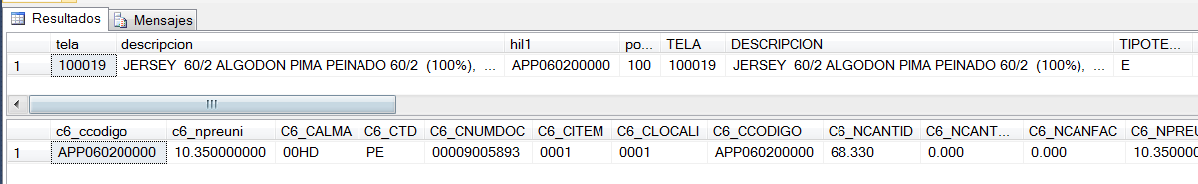

**Parte de Entrada**

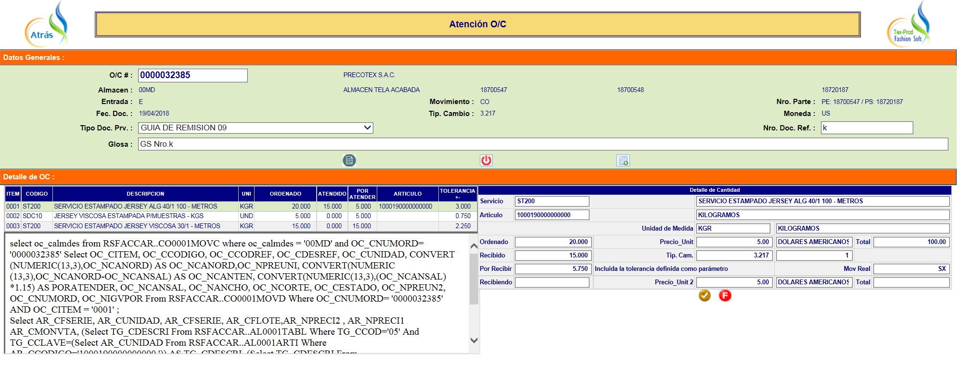

Revisar que pinte el total RECALCULADO por el Costeo….. OJO

**Orden de Compra 32385**

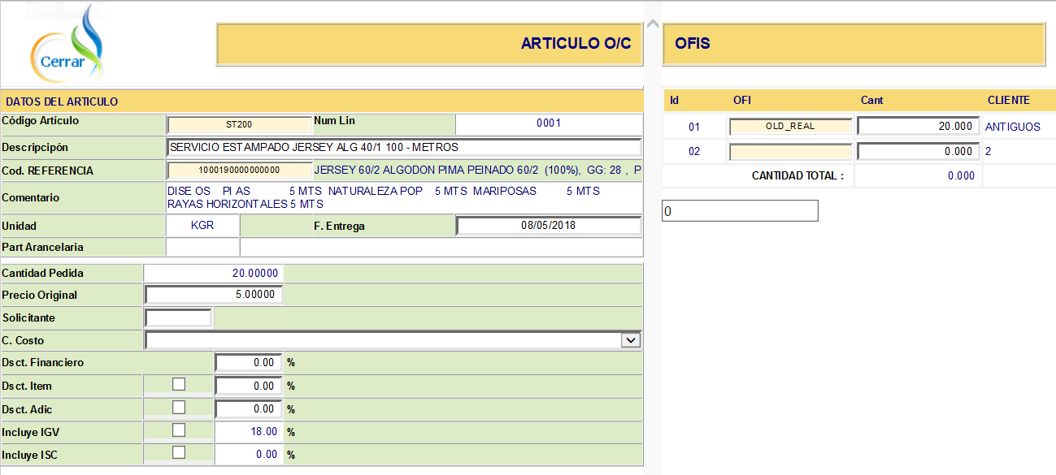

**Orden de Compra actualizada por el PE**

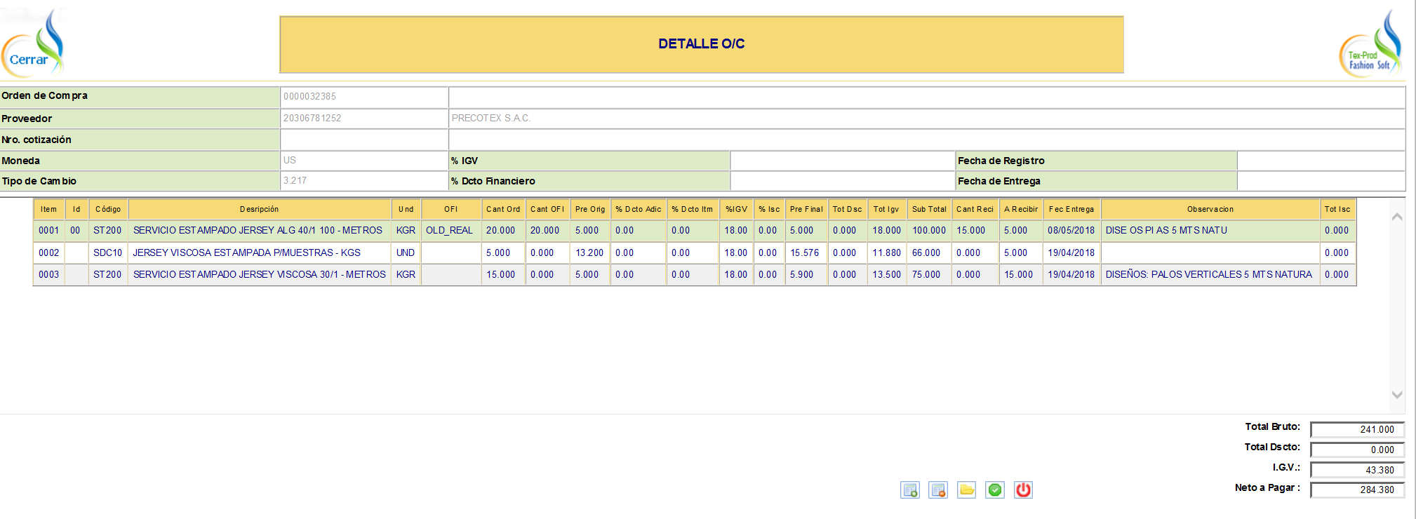

**Parte valorizado en el Real**

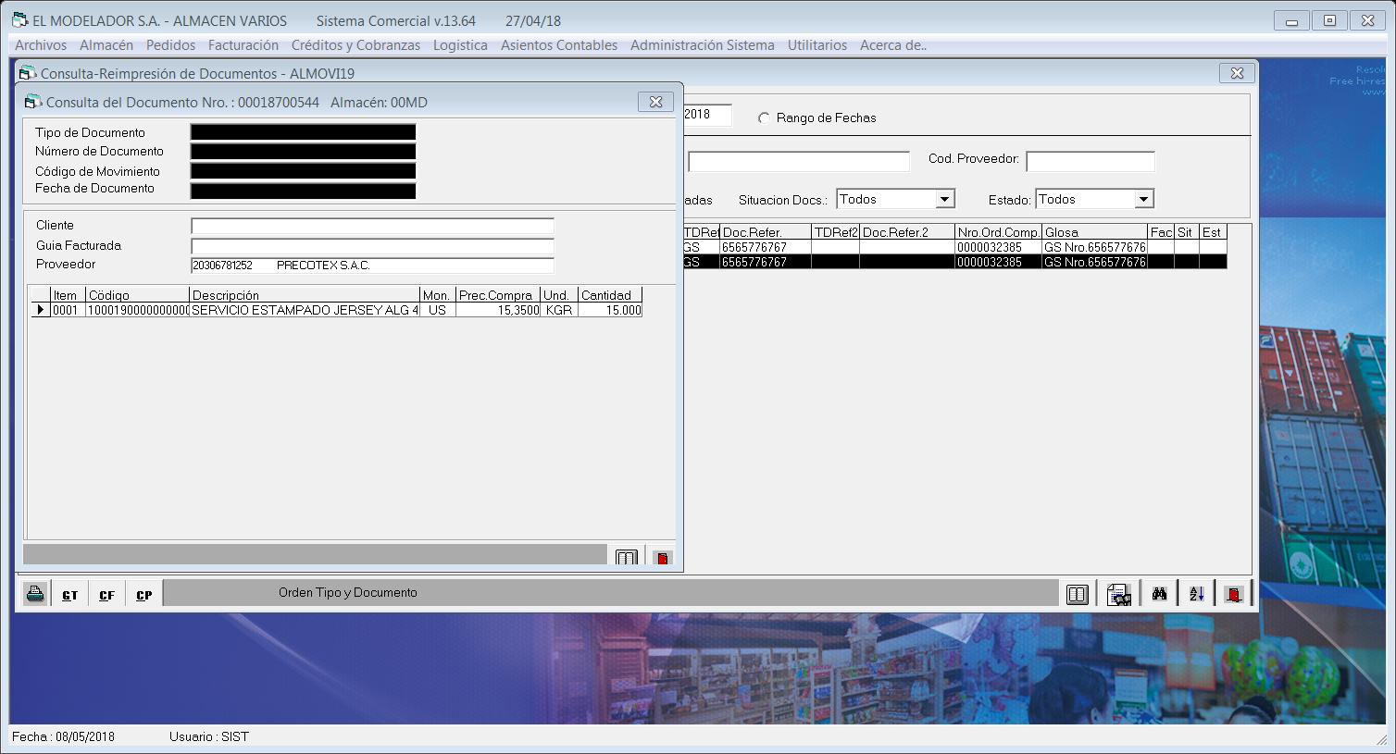

**Jersey 100% algodón pima peinado 60/2**

|  |  |  |
| --- | --- | --- |
| **Código** | **Descripción** | **US$** |
| APP060200000 | Algodón 60/2 (kg) | 10.35 |
| ST200 | Servicio de estampado | 5.00 |
| Costo total por KG |  | **15.35** |

OC

Estructura Franela de Algodón Modal

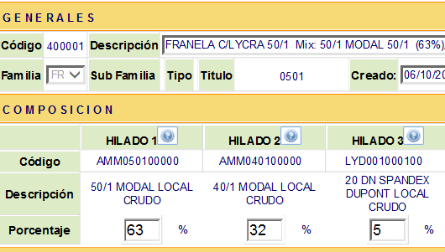

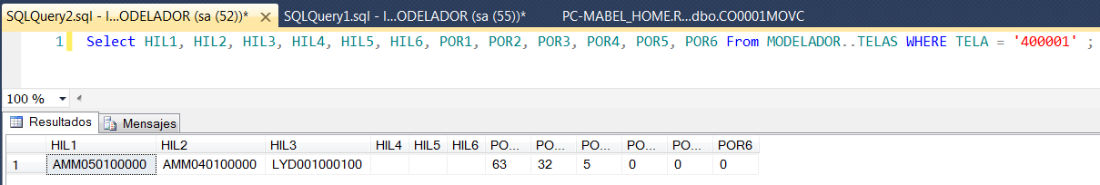

Quiero ingresar el PE de AMM050100000 Y NO HAY INGRESOS ANTERIORES…..

Creo una OC con la materia prima

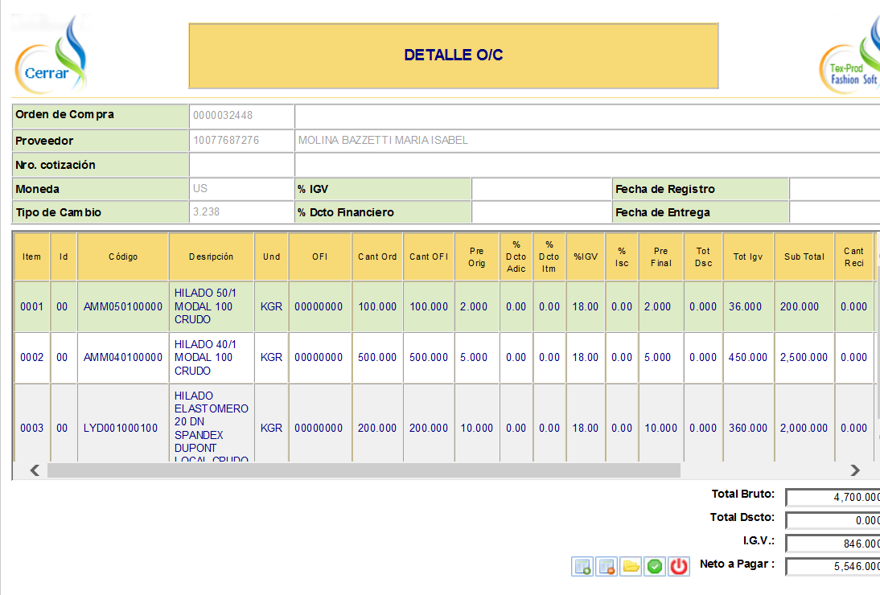

Cuando se genera un PE desde el Softcom, no graba el numero de línea relacionada a la OC!

Tampoco actualiza el recibido en la OC

select c6_citem, c6_citemoc, B.* from RSFACCAR..al0001movc AS A inner join

RSFACCAR..al0001movd AS B on c5_cnumdoc = c6_cnumdoc

and c5_ctd = c6_ctd and c5_calma = c6_calma where

C6_CTD='PE' AND C5_CNUMord='0000032448' AND c6_citem ='0001'



Query para llenar la dercha de la línea (por item)

Select OC_CITEM, OC_CCODIGO, OC_CCODREF, OC_CDESREF, OC_CUNIDAD, CONVERT(NUMERIC(13,3),OC_NCANORD) AS OC_NCANORD,

OC_NPREUNI, CONVERT(NUMERIC(13,3),(select sum(c6_ncantid) from RSFACCAR..al0001movc AS A inner join

RSFACCAR..al0001movd AS B on c5_cnumdoc = c6_cnumdoc

and c5_ctd = c6_ctd and c5_calma = c6_calma where

C6_CTD='PE' AND C5_CNUMord='0000032448' AND c6_citem ='0001'

)) AS OC_NCANTEN,

CONVERT(NUMERIC(13,3),(OC_NCANord - ((select sum(c6_ncantid) from RSFACCAR..al0001movc AS A inner join

RSFACCAR..al0001movd AS B on c5_cnumdoc = c6_cnumdoc

and c5_ctd = c6_ctd and c5_calma = c6_calma where

C6_CTD='PE' AND C5_CNUMord='0000032448' AND c6_citem ='0001'

)))*1.15) AS PORATENDER,

OC_NCANSAL, OC_NANCHO, OC_NCORTE, OC_CESTADO, OC_NPREUN2, OC_CNUMORD, OC_NIGVPOR

From RSFACCAR..CO0001MOVD Where OC_CNUMORD= '0000032448' AND OC_CITEM = '0001' ;



**Me queda la duda si el pendiente de atender es por el 100% de lo ordenado o solo del saldo.**

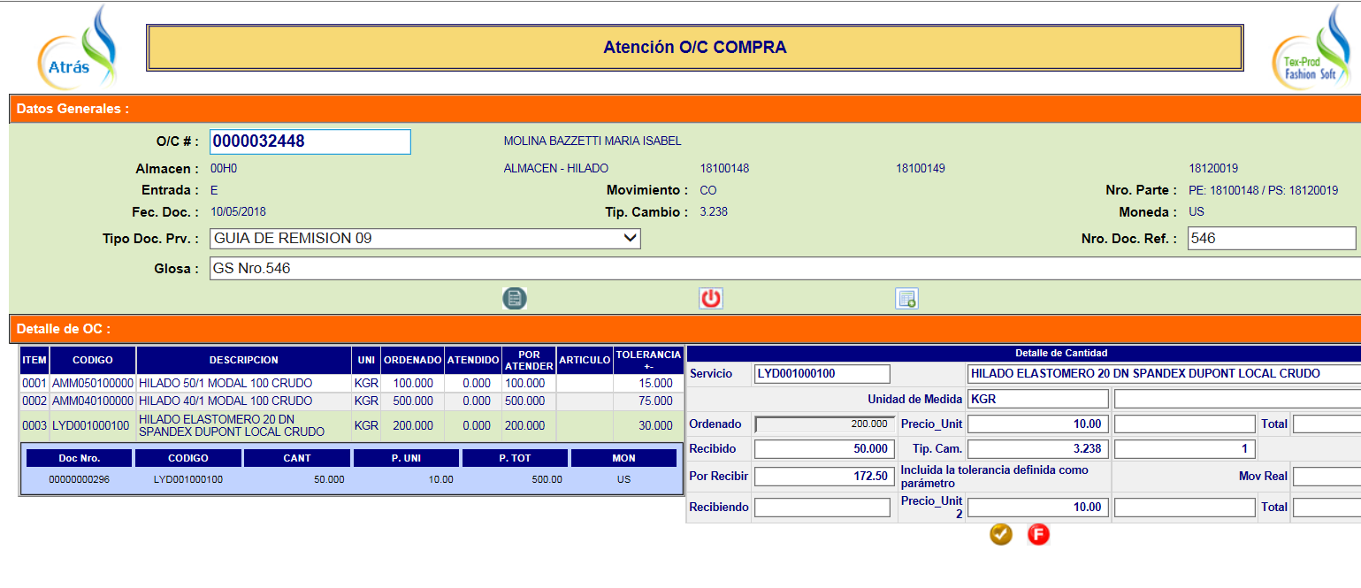

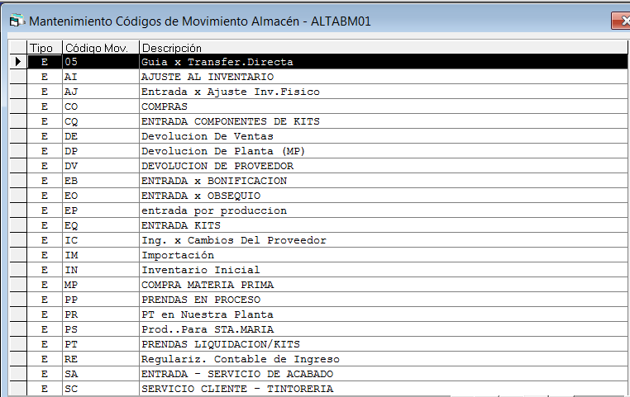  
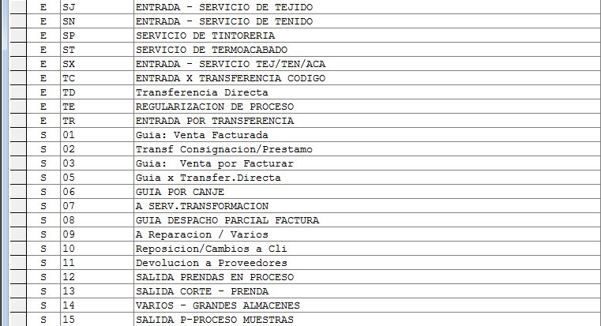  
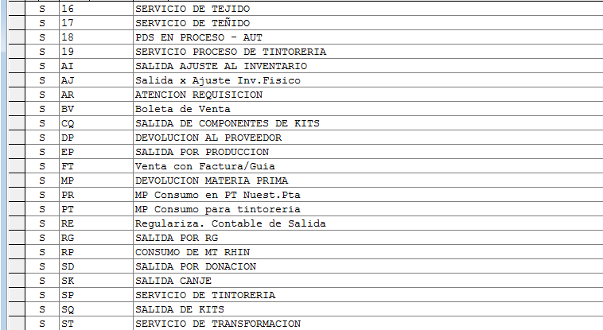  
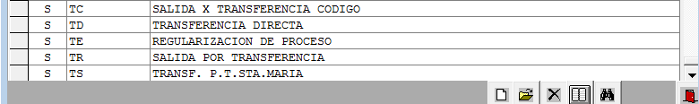

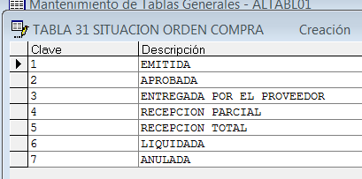

Falta en el case para la valorización de los insumos el

**LET1 = h 🡪 LET2 = r**

Y el resto de opciones para rectilíneos!



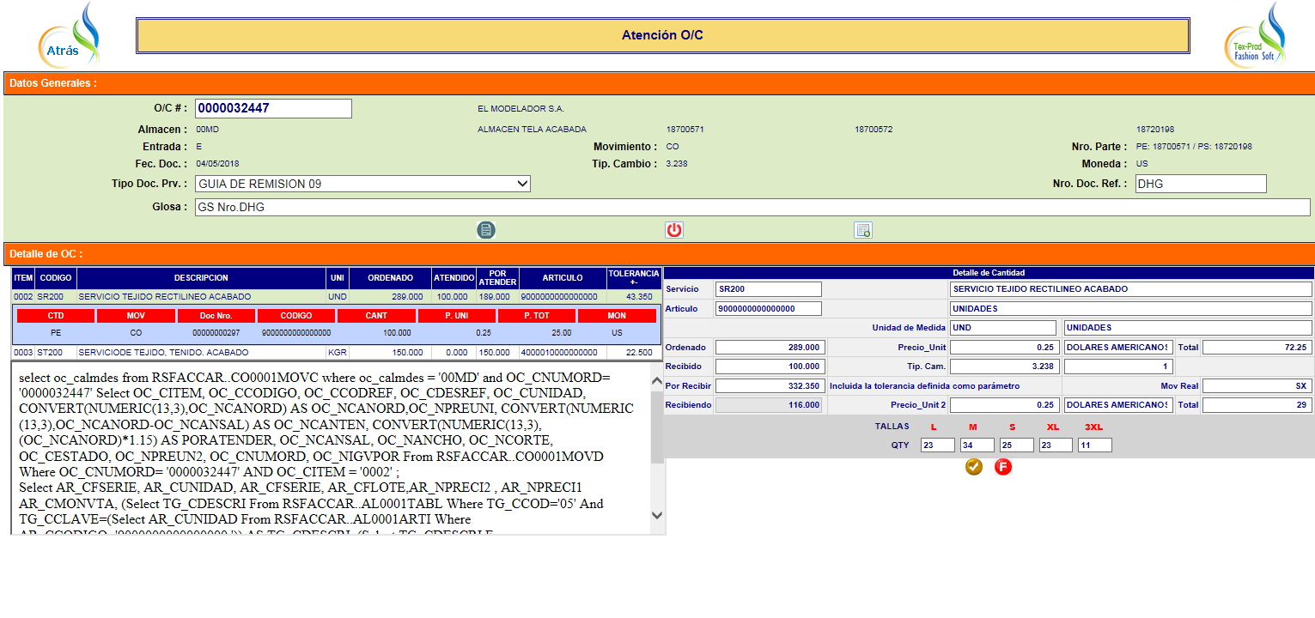

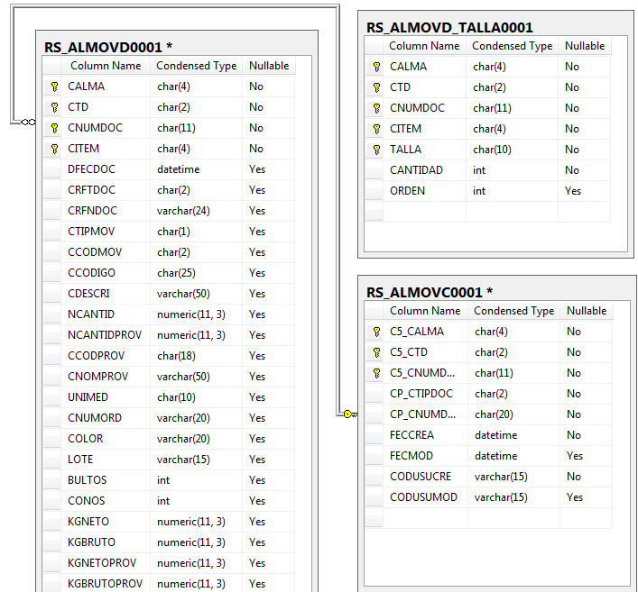  
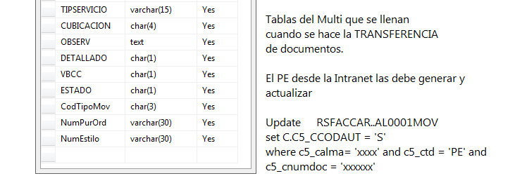

Con el peso que tenemos de referencia en la OC podemos generar completo y las cantidades por talla en unidades!

